

**"Білім беру ұйымдары білім беру қызметінде пайдаланатын қатаң есептіліктегі құжаттардың нысанын бекіту туралы" Қазақстан Республикасы Білім және ғылым министрлігінің 2007 жылғы 23 қазандағы № 502 бұйрығына өзгерістер мен толықтырулар енгізу туралы**

Қазақстан Республикасы Білім және ғылым министрінің 2019 жылғы 4 ақпандағы № 58 бұйрығы. Қазақстан Республикасының Әділет министрлігінде 2019 жылғы 6 ақпанда № 18263 болып тіркелді

      БҰЙЫРАМЫН:

      1. "Білім беру ұйымдары білім беру қызметінде пайдаланатын қатаң есептіліктегі құжаттардың нысанын бекіту туралы" Қазақстан Республикасы Білім және ғылым министрлігінің 2007 жылғы 23 қазандағы № 502 бұйрығына (Нормативтік құқықтық актілерді мемлекеттік тіркеу тізілімінде № 4991 болып тіркелген) өзгерістер мен толықтырулар енгізілсін:

      қазақ тіліндегі тақырыбына өзгеріс енгізіледі, орыс тіліндегі мәтін өзгермейді:

      "Білім беру ұйымдары білім беру қызметінде пайдаланатын қатаң есептіліктегі құжаттардың нысанын бекіту туралы" Қазақстан Республикасы Білім және ғылым министрінің міндетін атқарушының 2007 жылғы 23 қазандағы № 502 бұйрығы";

      көрсетілген бұйрықпен бекітілген білім беру ұйымдары білім беру қызметінде пайдаланатын қатаң есептіліктегі құжаттардың нысандарында:

      ұлттық бірыңғай тестілеуге өтініш осы бұйрыққа 1-қосымшаға сәйкес редакцияда жазылсын;

      ұлттық бірыңғай тестілеу сертификаты осы бұйрыққа 2-қосымшаға сәйкес редакцияда жазылсын;

      білім беру грантын беру конкурсына қатысу өтініші осы бұйрыққа 3-қосымшаға сәйкес редакцияда жазылсын;

      білім беру грантын беру туралы куәлік осы бұйрыққа 4-қосымшаға сәйкес редакцияда жазылсын;

      жеделдетілген оқу мерзімімен қысқартылған білім бағдарламалары бойынша ұқсас мамандықтарға түсуші техникалық және кәсіптік білім беру ұйымдарының бітірушілеріне арналған кешенді тестілеу сертификаты осы бұйрыққа 5-қосымшаға сәйкес редакцияда жазылсын;

      кешенді тестілеу сертификаты алынып тасталсын;

      осы бұйрыққа 6-қосымшаға сәйкес білім беру грантын беру конкурсына қатысу үшін немесе жоғары оқу орнына ақылы негізде оқуға түсушілер үшін ұлттық бірыңғай тестілеу сертификатымен толықтырылсын;

      осы бұйрыққа 7-қосымшаға сәйкес ақпараттық жүйелер арқылы білім беру грантын беру конкурсына қатысу үшін өтінішпен (жоғары білім беру) толықтырылсын;

      осы бұйрыққа 8-қосымшаға сәйкес оқыту қазақ, орыс, ағылшын тілінде жүргізілетін магистратураға түсуге кешенді тестілеуге қатысу үшін өтінішпен толықтырылсын;

      осы бұйрыққа 9-қосымшаға сәйкес оқыту қазақ немесе орыс тілінде жүргізілетін магистратураға оқуға түсушілер үшін кешенді тестілеу сертификатымен толықтырылсын;

      осы бұйрыққа 10-қосымшаға сәйкес оқыту ағылшын тілінде жүргізілетін магистратураға оқуға түсушілер үшін кешенді тестілеу сертификатымен толықтырылсын;

      осы бұйрыққа 11-қосымшаға сәйкес ақпараттық жүйелер арқылы мемлекеттік білім беру грантын (жоғары оқу орнынан кейінгі білім беру) беру конкурсына қатысу үшін өтінішпен толықтырылсын;

      осы бұйрыққа 12-қосымшаға сәйкес мемлекеттік білім беру грантын (жоғары оқу орнынан кейінгі білім беру) беру конкурсына қатысу үшін өтінішпен толықтырылсын;

      осы бұйрыққа 13-қосымшаға сәйкес жоғары оқу орнынан кейінгі білім беру бағдарламалары тобы бойынша білім беру грантын беру туралы куәлікпен толықтырылсын.

      2. Қазақстан Республикасы Білім және ғылым министрлігінің Жоғары және жоғары оқу орнынан кейінгі білім департаменті Қазақстан Республикасының заңнамасында белгіленген тәртіппен:

      1) осы бұйрықтың Қазақстан Республикасы Әділет министрлігінде мемлекеттік тіркелуін;

      2) осы бұйрық мемлекеттік тіркеуден өткен күнінен бастап күнтізбелік он күн ішінде оның қазақ және орыс тілдеріндегі қағаз және электронды түрдегі көшірмелерін ресми жариялау және Қазақстан Республикасы нормативтік құқықтық актілерінің Эталондық бақылау банкіне енгізу үшін "Республикалық құқықтық ақпарат орталығы" шаруашылық жүргізу құқығындағы республикалық мемлекеттік кәсіпорнына жолдауды;

      3) осы бұйрық ресми жарияланғаннан кейін Қазақстан Республикасы Білім және ғылым министрлігінің ресми интернет-ресурсында орналастыруды;

      4) осы бұйрық мемлекеттік тіркеуден өткеннен кейін он жұмыс күні ішінде Қазақстан Республикасы Білім және ғылым министрлігінің Заң қызметі департаментіне осы тармақтың 1), 2) және 3) тармақшаларында көзделген іс-шаралардың орындалуы туралы мәліметтерді ұсынуды қамтамасыз етсін.

      3. Осы бұйрықтың орындалуын бақылау Қазақстан Республикасының Білім және ғылым вице-министрі Э.А. Суханбердиеваға жүктелсін.

      4. Осы бұйрық алғашқы ресми жарияланған күнінен кейін қолданысқа енгізіледі.

|  |  |
| --- | --- |
| *Қазақстан Республикасының* *Білім және ғылым министрі* | *Е. Сағадиев* |

|  |  |
| --- | --- |
|  | Қазақстан Республикасы  Білім және ғылым министрінің 2019 жылғы 4 ақпандағы № 58 бұйрығына 1-қосымша |
|  | Қазақстан Республикасы  Білім және ғылым министрі  міндетін атқарушының  2007 жылғы 23 қазандағы  № 502 бұйрығымен бекітілген  Нысан |

**Ұлттық бірыңғай тестілеуге қатысу үшін өтініш**

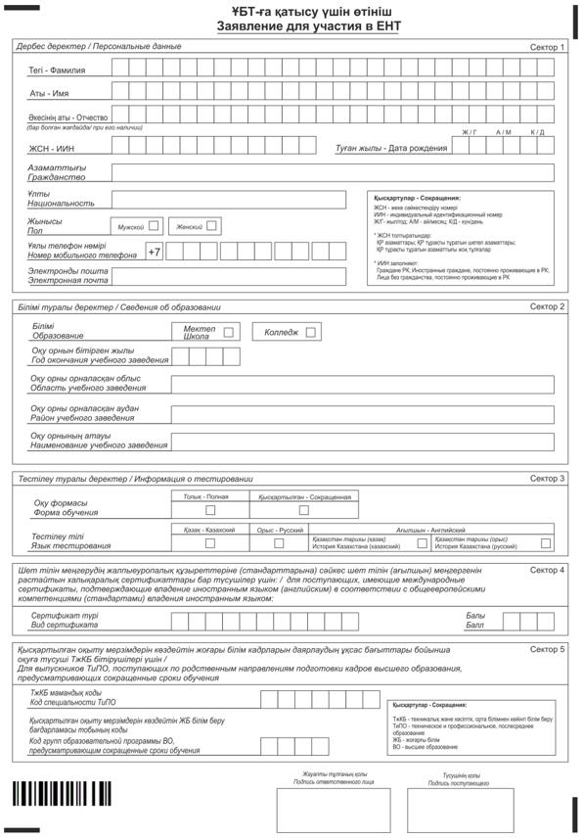

|  |  |
| --- | --- |
|  | Қазақстан Республикасы Білім және ғылым министрінің  2019 жылғы 4 ақпандағы № 58 бұйрығына 2-қосымша |
|  | Қазақстан Республикасы  Білім және ғылым министрі  міндетін атқарушының  2007 жылғы 23 қазандағы  № 502 бұйрығымен бекітілген  Нысан |

**Жоғары оқу орнына ақылы негізде оқуға түсушілер үшін ұлттық бірыңғай тестілеу сертификаты**

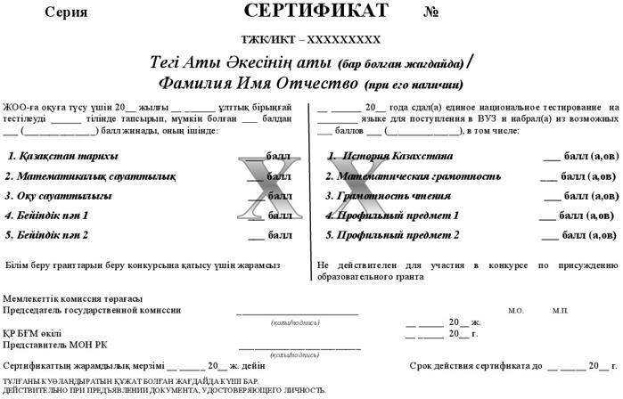

|  |  |
| --- | --- |
|  | Қазақстан Республикасы Білім және ғылым министрінің  2019 жылғы 4 ақпандағы № 58 бұйрығына 3-қосымша |
|  | Қазақстан Республикасы  Білім және ғылым министрі  міндетін атқарушының  2007 жылғы 23 қазандағы  № 502 бұйрығымен бекітілген  Нысан |

**Білім беру грантын беру конкурсына қатысу үшін өтініш (жоғары білім беру)**

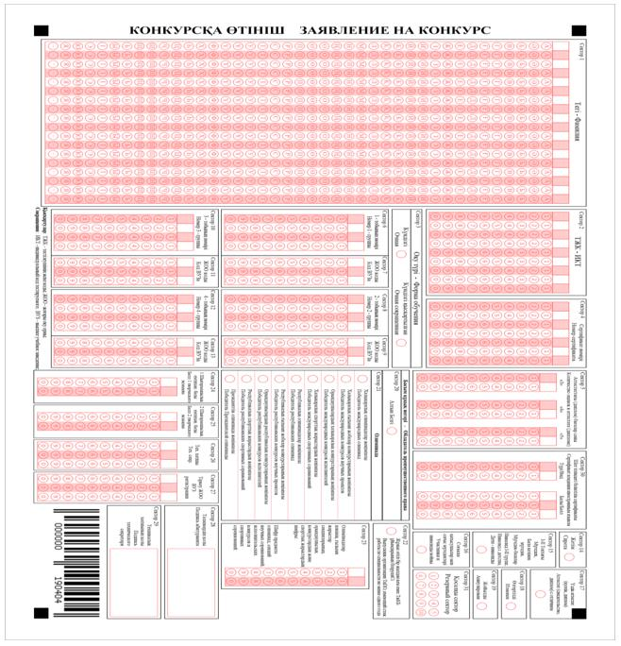

|  |  |
| --- | --- |
|  | Қазақстан Республикасы Білім және ғылым министрінің  2019 жылғы 4 ақпандағы № 58 бұйрығына 4-қосымша |
|  | Қазақстан Республикасы  Білім және ғылым министрі  міндетін атқарушының  2007 жылғы 23 қазандағы  № 502 бұйрығымен бекітілген  Нысан |

**Жоғары білімнің білім беру бағдарламалары тобы бойынша білім беру грантын беру туралы куәлік**

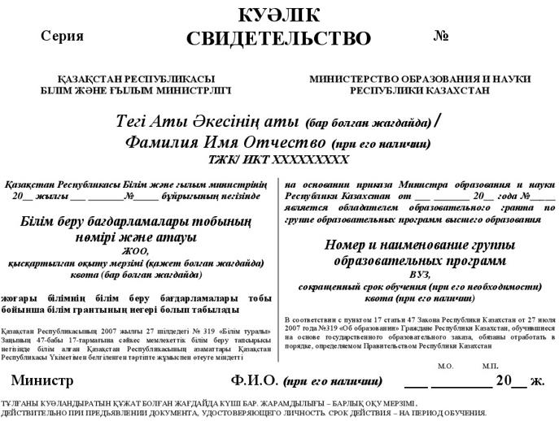

|  |  |
| --- | --- |
|  | Қазақстан Республикасы Білім және ғылым министрінің  2019 жылғы 4 ақпандағы № 58 бұйрығына 5-қосымша |
|  | Қазақстан Республикасы  Білім және ғылым министрі  міндетін атқарушының  2007 жылғы 23 қазандағы  № 502 бұйрығымен бекітілген  Нысан |

**Қысқартылған оқыту мерзімдерін көздейтін жоғары білім кадрларын даярлаудың ұқсас бағыттары бойынша оқуға түсуші техникалық және кәсіптік, орта білімнен кейінгі білім беру ұйымдарының бітірушілері үшін ұлттық бірыңғай тестілеу сертификаты**

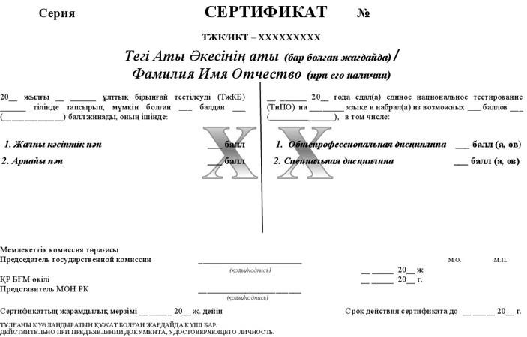

|  |  |
| --- | --- |
|  | Қазақстан Республикасы Білім және ғылым министрінің  2019 жылғы 4 ақпандағы № 58 бұйрығына 6-қосымша |
|  | Қазақстан Республикасы  Білім және ғылым министрі  міндетін атқарушының  2007 жылғы 23 қазандағы  № 502 бұйрығымен бекітілген  Нысан |

**Білім беру грантын беру конкурсына қатысу үшін немесе жоғары оқу орнына ақылы негізде оқуға түсушілер үшін ұлттық бірыңғай тестілеу сертификаты**

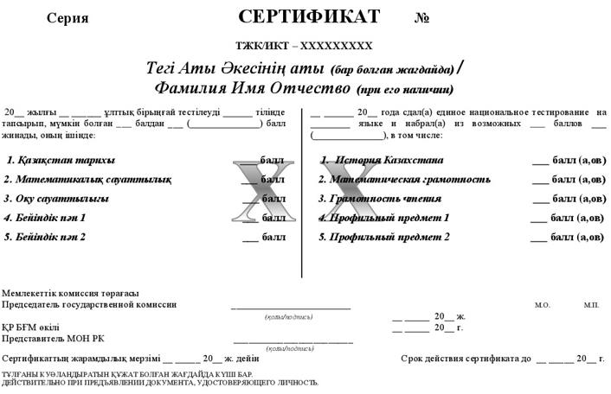

|  |  |
| --- | --- |
|  | Қазақстан Республикасы Білім және ғылым министрінің  2019 жылғы 4 ақпандағы № 58 бұйрығына 7-қосымша |
|  | Қазақстан Республикасы  Білім және ғылым министрі  міндетін атқарушының  2007 жылғы 23 қазандағы  № 502 бұйрығымен бекітілген  Нысан |

**Ақпараттық жүйелер арқылы білім беру грантын беру конкурсына қатысу үшін өтініш (жоғары білім беру)**

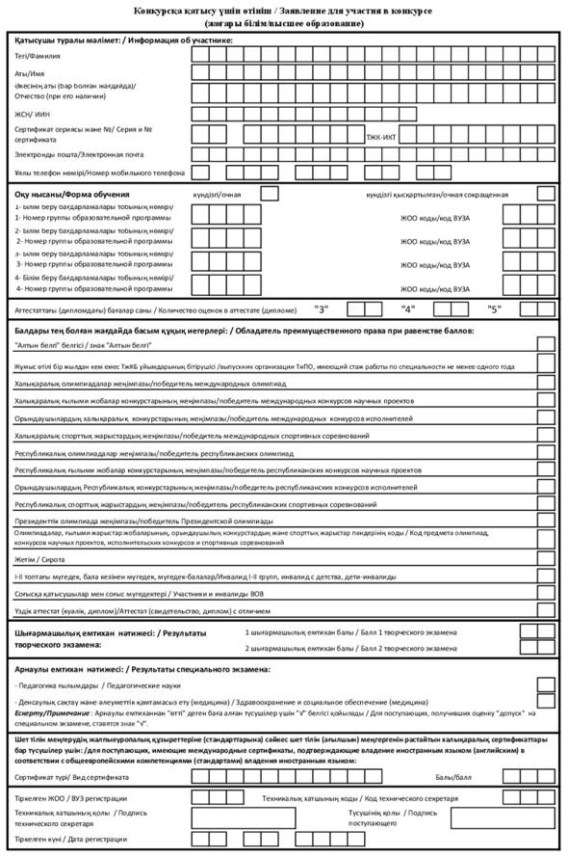

|  |  |
| --- | --- |
|  | Қазақстан Республикасы Білім және ғылым министрінің  2019 жылғы 4 ақпандағы № 58 бұйрығына 8-қосымша |
|  | Қазақстан Республикасы  Білім және ғылым министрі  міндетін атқарушының  2007 жылғы 23 қазандағы  № 502 бұйрығымен бекітілген  Нысан |

**Оқыту қазақ, орыс, ағылшын тілінде жүргізілетін магистратураға түсуге кешенді тестілеуге қатысу үшін өтініш**

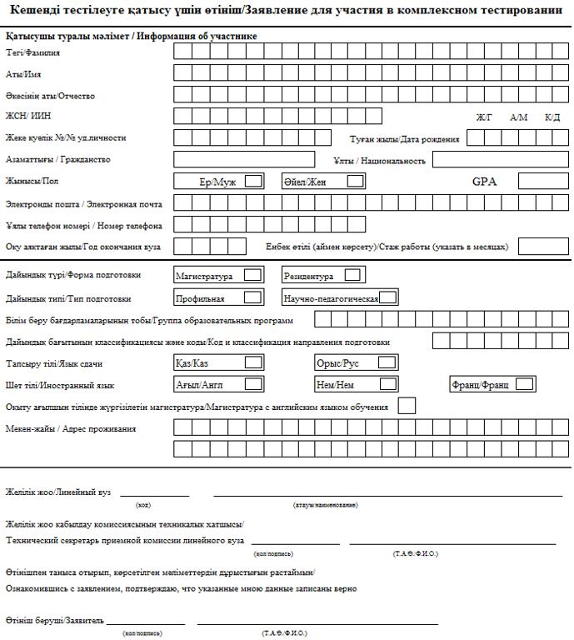

|  |  |
| --- | --- |
|  | Қазақстан Республикасы Білім және ғылым министрінің  2019 жылғы 4 ақпандағы № 58 бұйрығына 9-қосымша |
|  | Қазақстан Республикасы  Білім және ғылым министрі  міндетін атқарушының  2007 жылғы 23 қазандағы  № 502 бұйрығымен бекітілген  Нысан |

**Оқыту қазақ немесе орыс тілінде жүргізілетін магистратураға оқуға түсушілер үшін кешенді тестілеу сертификаты**

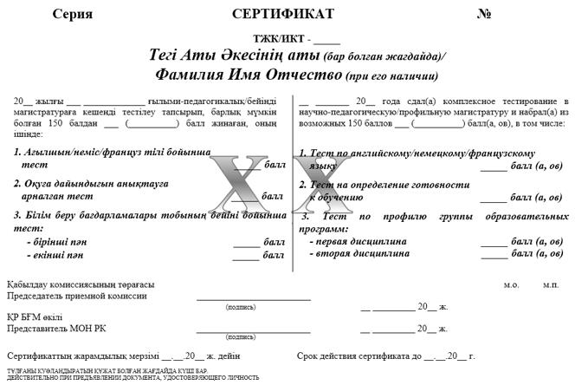

|  |  |
| --- | --- |
|  | Қазақстан Республикасы Білім және ғылым министрінің  2019 жылғы 4 ақпандағы № 58 бұйрығына 10-қосымша |
|  | Қазақстан Республикасы  Білім және ғылым министрі  міндетін атқарушының  2007 жылғы 23 қазандағы  № 502 бұйрығымен бекітілген  Нысан |

**Оқыту ағылшын тілінде жүргізілетін магистратураға оқуға түсушілер үшін кешенді тестілеу сертификаты**

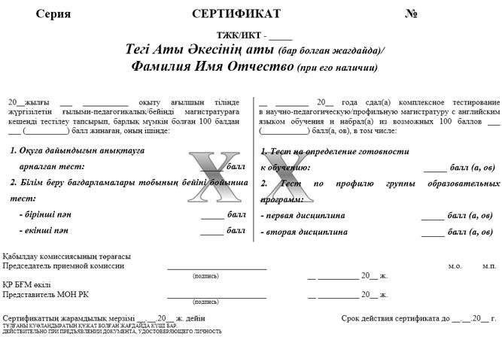

|  |  |
| --- | --- |
|  | Қазақстан Республикасы Білім және ғылым министрінің  2019 жылғы 4 ақпандағы № 58 бұйрығына 11-қосымша |
|  | Қазақстан Республикасы  Білім және ғылым министрі  міндетін атқарушының  2007 жылғы 23 қазандағы  № 502 бұйрығымен бекітілген  Нысан |

**Ақпараттық жүйелер арқылы мемлекеттік білім беру грантын тағайындау конкурсына қатысу үшін өтініш (жоғары оқу орнынан кейінгі білім беру)**

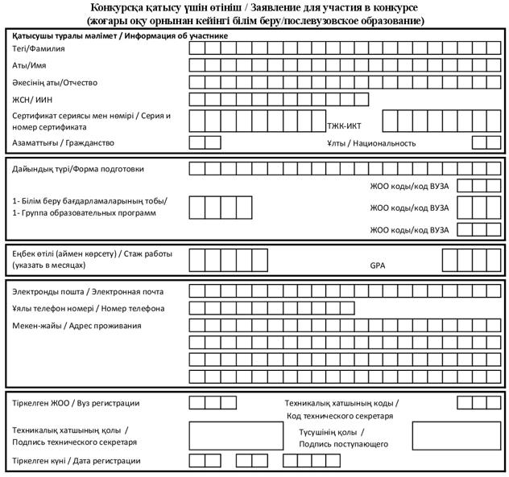

|  |  |
| --- | --- |
|  | Қазақстан Республикасы Білім және ғылым министрінің  2019 жылғы 4 ақпандағы № 58 бұйрығына 12-қосымша |
|  | Қазақстан Республикасы  Білім және ғылым министрі  міндетін атқарушының  2007 жылғы 23 қазандағы  № 502 бұйрығымен бекітілген  Нысан |

**Мемлекеттік білім беру грантын (жоғары оқу орнынан кейінгі білім беру) беру конкурсына қатысу үшін өтініш**

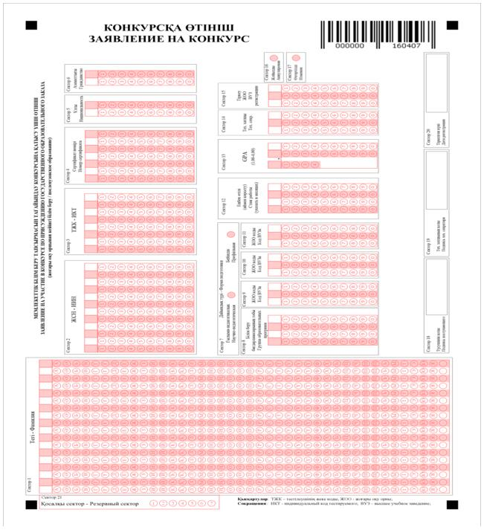

|  |  |
| --- | --- |
|  | Қазақстан Республикасы Білім және ғылым министрінің  2019 жылғы 4 ақпандағы № 58 бұйрығына 13-қосымша |
|  | Қазақстан Республикасы  Білім және ғылым министрі  міндетін атқарушының  2007 жылғы 23 қазандағы  № 502 бұйрығымен бекітілген  Нысан |

**Жоғары оқу орнынан кейінгі білім беру бағдарламалары тобы бойынша білім беру грантын беру туралы куәлік**

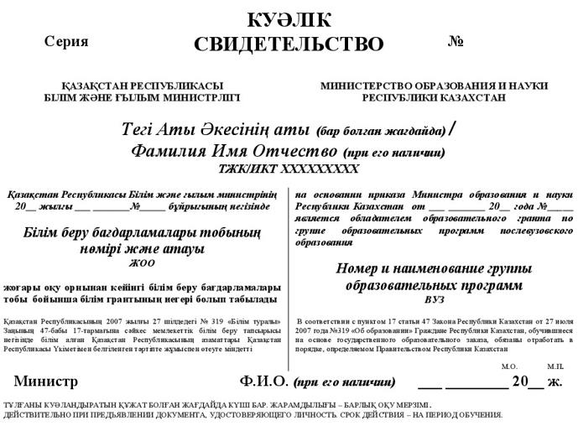

© 2012. Қазақстан Республикасы Әділет министрлігінің «Қазақстан Республикасының Заңнама және құқықтық ақпарат институты» ШЖҚ РМК